ТЕХНИЧЕСКОЕ ЗАДАНИЕ
  - FreshBackup Manager • настольные приложения и серверные консольные утилиты резервного копирования

1. Назначение и статус
Простые системы резервного копирования — ориентировочно 30 000–50 000 ₽. Более сложные системы — по договорной цене. Итоговая стоимость определяется по количеству и объёму баз, инфраструктуре и согласованным требованиям. Уведомления, SMTP, интеграции и другие дополнительные функции согласуются и оплачиваются отдельно.
По запросу разрабатываются настольное приложение с графическим интерфейсом и серверная консольная утилита без GUI для Windows Server или Linux. Консольный вариант предусматривает запуск из командной строки, конфигурационный файл, коды завершения и журналирование; автоматический запуск настраивается через systemd/cron или Планировщик заданий Windows. Формат поставки, целевые ОС, установка, сопровождение и стоимость каждого варианта согласуются отдельно.
Разработать FreshBackup Manager для скачивания архивов информационных баз, доступных пользователю в «1С:Фреш», на компьютер или сервер. Формат реализации — настольное приложение с GUI либо серверная консольная утилита — определяется в ТЗ. Изображения версии 1.0.8 иллюстрируют настольный интерфейс и не подтверждают наличие готовой серверной версии.
  - Стоимость и сроки реализации определяются индивидуально после анализа требований. Стоимость зависит от количества и объёма баз, числа организаций и подключений, способов доступа к архивам, частоты и параллельности загрузок, сроков и мест хранения, требований к безопасности, уведомлениям и мониторингу, интеграций, развёртывания, проверки восстановления и сопровождения. Для расчёта нужны перечень и объёмы баз, схема инфраструктуры, доступные способы выгрузки, расписание, политика хранения и требования к восстановлению. После обследования согласуются состав работ, смета, сроки, этапы и критерии приёмки. Дополнительные работы и изменения требований оцениваются отдельно до их выполнения.
Целевые платформы: Windows 10/11 для настольного варианта; Windows Server или Linux для серверных консольных утилит. Конкретные версии ОС, зависимости и объём работ согласуются для проекта. Язык интерфейса — русский. Доступ к сервису осуществляется с законными полномочиями пользователя.

Дополнительные возможности — по отдельному согласованию
Перечисленные ниже функции могут быть разработаны по запросу заказчика. Они не входят в согласованный объём проекта автоматически: каждая опция оплачивается отдельно, её состав, сроки, стоимость и критерии приёмки утверждаются до начала работ в отдельной смете или дополнительном соглашении.
Уведомления на почту и в мессенджеры. Оповещения об успешном копировании, ошибках и повторных сбоях, пропущенном запуске, отсутствии свежей копии, нехватке места и результате проверки архива. Каналы, получатели и перечень событий согласуются отдельно; подключение мессенджеров — через доступные официальные API или ботов.
Гибкие сценарии оповещения. Мгновенные сообщения о сбоях, подтверждения успешных операций, ежедневные или еженедельные сводки. Настройка правил по базам и группам, уровней важности, времени отправки и эскалации ответственным сотрудникам.
SMTP под инфраструктуру заказчика. Подключение к SMTP-серверу заказчика либо, по отдельному запросу, разработка встроенного SMTP-компонента или развёртывание собственного SMTP-сервера/ретранслятора в согласованном контуре. Настройка доставки и сопровождение сервера согласуются и оплачиваются отдельно.
Другие расширения системы. Дополнительные хранилища, шифрование архивов, многоуровневое хранение, централизованный мониторинг, роли пользователей, интеграции с другими системами и автоматизированные проверки восстановления. Реализуемость и состав каждого расширения определяются после обследования.

2. Технологии и структура
- Предлагаемый язык — Python 3.12+; окончательный стек выбирается по инфраструктуре заказчика. Для GUI — PySide6/Qt Widgets и фоновая работа через QThread/worker. Серверный CLI-вариант работает без Qt и графической сессии.
- HTTP-клиент httpx; повторы с backoff, тайм-ауты и потоковая запись на диск; запрет логирования секретов.
- SQLite для метаданных и журнала; конфигурация в профиле пользователя или выделенном каталоге службы. Хранение секретов согласуется с целевой ОС: Windows Credential Manager либо защищённое хранилище/механизм передачи секретов серверного контура.
- Для настольного варианта — APScheduler либо аналог; для серверного — systemd timers/cron или Планировщик заданий Windows. Предусматривается блокировка одновременных запусков одной задачи.
- Контроль SHA-256 средствами hashlib; тест ZIP через zipfile с учётом ресурсных ограничений и особенностей архива.
- Формат поставки определяется целевой ОС: настольная Windows-сборка, серверная утилита или пакет с зависимостями. Передаются README, конфигурационный пример, инструкции установки и запуска, requirements/lock-файл и согласованные исходные коды.

3. Архитектурные модули
Модуль | Ответственность
GUI | Вкладки и формы, таблица баз, индикаторы состояния, трей
Auth / API adapter | Авторизация, запрос перечня баз, загрузка архива, обработка ошибок сервиса
Backup manager | Очередь задач, временные файлы, повторы, докачка, отмена
Verifier | Размер, ZIP, SHA-256, фиксация результата проверки
Scheduler | Запуск по расписанию, блокировка дубликатов
Storage / retention | Каталоги, имена файлов, безопасное удаление старых подтверждённых копий
Repository / log | SQLite, история операций, диагностические сведения

4. Экраны и сценарии интерфейса

4.1. «Подключение»
- Поля: адрес сервиса HTTPS (по умолчанию https://1cfresh.com, редактируемый), логин пользователя, пароль/доступный способ авторизации, код абонента при необходимости.
- Кнопки: «Проверить подключение», «Обновить список баз», «Сохранить настройки». Маскирование секретов; отображение статуса соединения.
- Ошибки: неверные учётные данные, отсутствие полномочий, недоступность сети, серверный отказ, несовместимый интерфейс. Секретные значения не должны появляться в журнале.

4.2. «Информационные базы»
- Таблица: отметка выбора, код базы, наименование, конфигурация, версия, дата последней успешной локальной копии.
- Множественный выбор баз, сохранение выделенных баз между запусками; недоступные в следующем ответе API базы показываются с понятным статусом.
- Кнопка «Скачать копии сейчас» обрабатывает отмеченные базы последовательно; при отсутствии выбранных баз — сообщение с предложением выбрать базы.
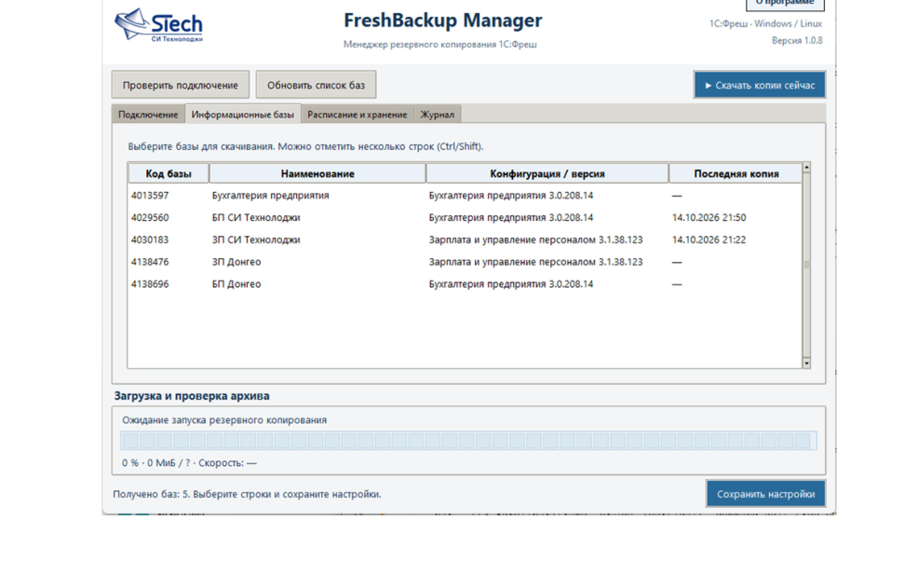

4.3. «Расписание и хранение»
- Включение автоматического скачивания; периодичность: ежедневно, еженедельно, ежемесячно, либо через заданный интервал (часов).
- Поля: локальное время запуска, день недели/месяца или интервал, базовая папка, количество сохраняемых копий на каждую базу (по умолчанию 10).
- Режим трея: приложение продолжает работать при закрытии окна в трей; «Выход» полностью останавливает процесс. Автозапуск с Windows — включаемая настройка.
- При пропуске времени из-за сна/выключенного ПК: не более одного догоняющего запуска после возобновления при включённой опции; решение фиксируется в журнале.
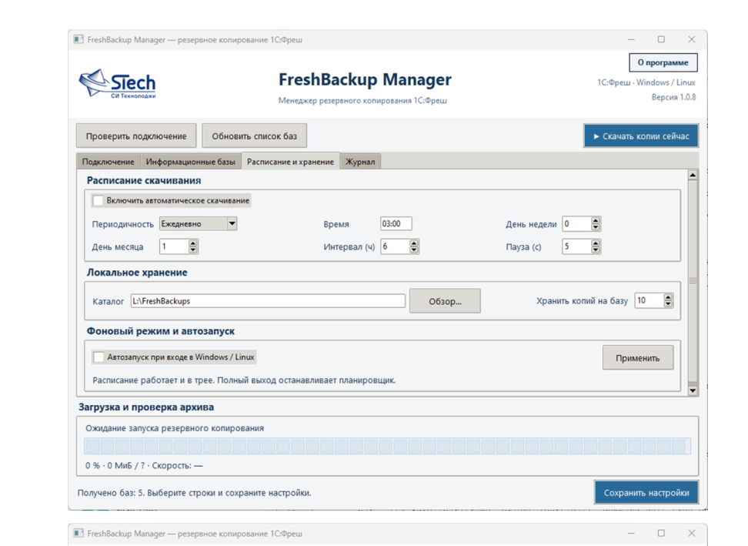

4.4. «Журнал» и нижняя панель
- Журнал: дата/время, база, событие, статус, сообщение, путь к файлу; поиск/фильтр по базе и результату; экспорт в TXT или CSV.
- Нижняя панель: текущая база и этап, процент по полученным байтам при известном размере, скорость, загружено/всего, число задач очереди.
- Трей: «Открыть FreshBackup Manager», «Скачать выбранные копии сейчас», «Выход». Результат команды из трея отображается уведомлением или записью в журнале.

5. Алгоритм резервного копирования
1. Проверить доступность сервиса, полномочия и наличие отмеченных баз; сформировать последовательную очередь задач.
2. Для каждой базы запросить доступный архив через поддерживаемый сервисом механизм; зафиксировать идентификатор операции и метаданные.
3. Скачивать потоково в отдельный временный файл *.part, не объявляя такой файл резервной копией; регулярно обновлять индикатор.
4. При временном обрыве сделать до 8 повторов с нарастающей задержкой 2–60 секунд; докачивать по HTTP Range только при подтверждённой поддержке и валидности серверного ответа/ETag; иначе начинать файл заново.
5. После скачивания проверить ожидаемый размер, если он известен; структурную читаемость ZIP и CRC файлов с учётом ограничений ресурсов; рассчитать SHA-256. При наличии эталонного SHA-256 сверить его; иначе сохранить локальную контрольную сумму как свидетельство неизменности после скачивания.
6. После успешных проверок атомарно переименовать временный файл в финальный ZIP в пределах одного тома и записать сведения о нём в базу метаданных.
7. Только после появления успешной новой копии применять политику хранения: удалять превышающие лимит проверенные локальные архивы данной базы; при ошибке удаления предупреждать, но не скрывать факт успеха загрузки.
8. Ошибку конкретной базы фиксировать отдельно и продолжать очередь, если остальные базы не зависят от неё.

6. Именование и файловая структура
Рекомендуемый путь: <Папка пользователя>\<КодБазы>\<КороткоеИмя>_<КодБазы>_<ГГГГ-ММ-ДДTЧЧ-ММ-СС>_<ID>.zip. Символы, запрещённые Windows, нормализуются. Коллизии имён не допускаются. В одной папке остаются *.part лишь до завершения / последующего безопасного возобновления.

7. Модель данных (SQLite)
Сущность | Основные поля
bases | id, code, title, config_name, config_version, selected, last_seen_at
jobs | id, base_id, source_id, trigger(manual/schedule/tray), state, attempts, bytes_received, bytes_total, created_at, started_at, finished_at, error_code, error_text
backups | id, base_id, filename, file_size, sha256, zip_verified, created_at, verified_at, source_created_at
settings | key, value (без хранения паролей и токенов)
events | id, job_id, occurred_at, level, message

8. Состояния задач и обработка ошибок
Состояния: queued → connecting → downloading → verifying → completed; дополнительные: retry_wait, failed, cancelled. Переход из verifying в completed разрешён только после проверок и финальной записи файла.
Код / ситуация | Поведение
AUTH_FAILED | Показать ошибку авторизации; повтор без бесконечных запросов
NO_ACCESS / NO_ARCHIVE | Сохранить причину; перейти к следующей базе
TIMEOUT / NETWORK_LOST | Ограниченные повторные попытки; продолжение при валидном Range
DISK_FULL / PERMISSION_DENIED | Прервать соответствующую загрузку, не удалять старые копии
ZIP_INVALID / CHECKSUM_MISMATCH | Не публиковать файл как успешную копию; сохранить диагностический результат
APP_EXIT / CANCELLED | Корректная остановка; временный файл обрабатывается по политике возобновления

9. Безопасность
- HTTPS и штатная проверка сертификата без опции «игнорировать SSL» по умолчанию; никаких необоснованных обходов механизмов защиты сервиса.
- Учётные данные и токены не записываются в лог и SQLite в открытом виде; хранение через системное хранилище секретов.
- Защита от path traversal в именах архивов; запись только внутрь выбранной пользователем директории.
- При экспорте диагностик обезличивать идентификаторы и адреса по настройке; ограничить логи по размеру и сроку.
- Не выполнять автоматическую загрузку ZIP в рабочую информационную базу 1С, не модифицировать архив и не открывать вложенные объекты для исполнения.

10. Требования к качеству и тесты
- Модульные тесты: расписание (включая смену месяца), формирование имён, политика хранения, переходы состояний и повторов.
- Интеграционные тесты на тестовом сервере HTTP: авторизация, streaming, разрывы соединения, Range 206/200, ETag mismatch, сервер 429/5xx, отсутствие архива.
- Файловые тесты: диск заполнен, нет прав доступа, повреждённый ZIP, неожиданный размер, смена имени файла.
- GUI-тесты: выбор нескольких баз, сохранение настроек, сворачивание в трей, командное скачивание из трея, отмена операции, перезапуск программы.
- Длительная проверка: запуск по расписанию с переходом через ночь и восстановлением системы после сна.
- Тесты реального сервиса возможны при предоставлении тестового аккаунта и разрешённого метода работы с архивами.

11. Критерии приёмки
1. Установка Windows-сборки на чистую тестовую машину и запуск без установленного Python.
2. Успешное подключение к доступному тестовому аккаунту 1С:Фреш и корректный перечень баз при наличии согласованного доступа.
3. Выбор минимум двух баз, сохранение выбора и последовательная загрузка архивов по кнопке.
4. Прерывание сети в ходе загрузки с подтверждённым корректным повтором и докачкой при поддержке Range.
5. Ни один непроверенный *.part не считается архивом; ZIP проходит проверку и получает SHA-256.
6. Автоматический запуск задачи по расписанию и запуск вручную из системного трея.
7. Установленный лимит числа сохранённых успешных архивов на базу соблюдается, даже если число ошибок меняется.
8. История попыток и ошибок доступна в журнале, без паролей и токенов.
9. Переданы исходный код, инструкции запуска/сборки, исполняемый пакет и отчёт по приёмочным сценариям.

12. План исполнения и условия
Этап | Результат
Анализ и прототип | Проверка способов доступа к архивам; согласованные экраны
Реализация | API-адаптер, очередь и скачивание, SQLite
Автоматизация | Расписание, трей, политика хранения
Тестирование и релиз | Реальные/тестовые прогоны, сборка, документация
Сроки определяются после анализа требований, подтверждения разрешённого способа получения архивов и предоставления тестового доступа. Изменения объёма работ и ограничения стороннего сервиса могут потребовать отдельного согласования сроков и стоимости.

13. Исходные материалы и ограничения
Основание: предоставленный документ «Разработка ПО для скачивания баз из 1С_Фреш.pdf» (7 страниц), скриншоты интерфейса и описание версии 1.0.8. Представленные материалы показывают экраны подключения, перечня баз, расписания, журнала и трея; в них отсутствует спецификация официального API 1С:Фреш, поэтому она не заявляется установленным фактом.
Отдельно не входят: локальное восстановление БП/ЗУП, редактирование данных баз, веб-сервер, мобильные приложения и необозначенные интеграции. Любые дополнения оформляются отдельным согласованием.

